# **Compte Rendu Contrôle**

Réaliser par : **Yahya Ismaili G22 Emsi les Orangers**

1. **Introduction**

Dans la continuation de notre apprentissage en langage java ce contrôle a été fait afin de présenter une application web JEE Gestion des patients de l’activité pratique avec 4 parties.

1. **Conception**

Pour réaliser ce projet j’ai créé 2 classes :

Classe Patient :

Classe Médecin :

1. **Code source**

https://github.com/yahya-is/JEE

1. **Capture d’écran**
2. **Partie REPOSITORIES**

Patient REPOSITORY :

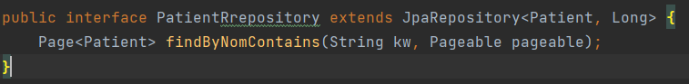

Médecin REPOSITORY :

1. **Partie CONTROLLER :**

Patient CONTROLLER :

Médecin CONTROLLER :

1. **Les tables :**

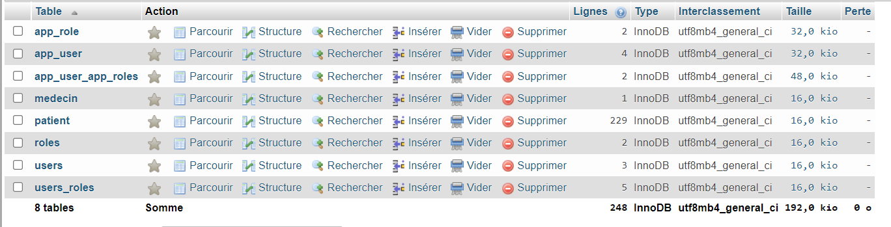

1. **Partie SEC :**
2. **Security Config :**

1. **Security Controller :**

1. **Exécution :**
2. **Login :**

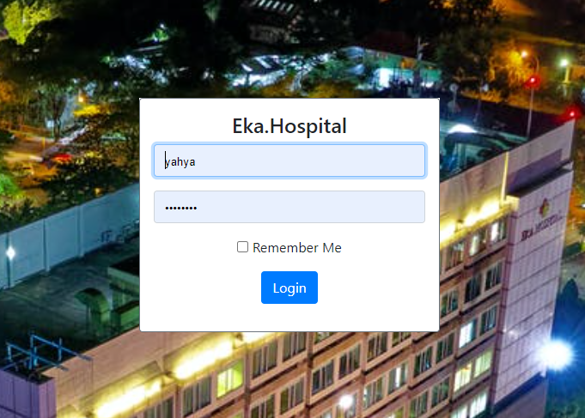

1. **Nouveau Patient :**

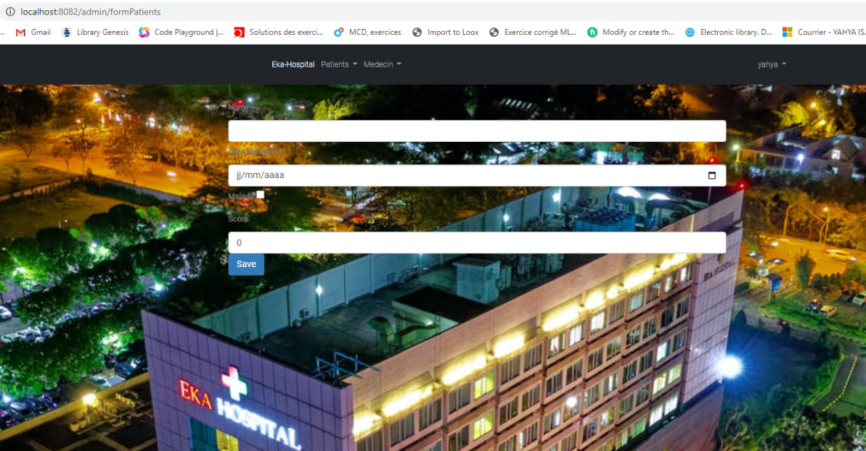

1. **Chercher Patient :**

